附件1

非机动车行驶证（式样）
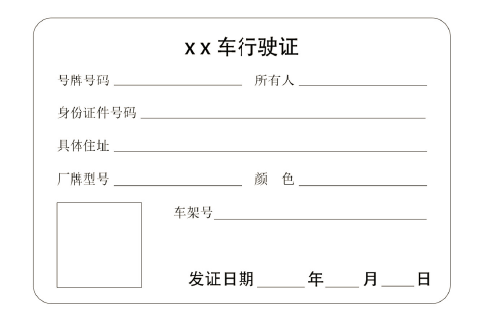

比例1:1
1.行驶证为塑封单页卡片；
2.规格为:长度为88mm±0.5mm,宽度为60mm±0.5mm；
3.行驶证圆角半径为4mm±0.1mm；
4.“××车行驶证”，××为车类(电动自行车或者残疾人机动轮椅车)，字体为黑体，12.5磅，位置居中，距离最上端0.5cm；“号牌号码”“所有人”“身份证件号码”“住址”“厂牌型号”“颜色”“车架号”等字体为8磅宋体，“号牌号码”位置：左缩进0.5cm，与右边的空格横线之间距离0.1cm，空格横线长度为2.7cm；“所有人”位置：与右边的空格横线之间距离0.1cm，空格横线长度为2.7cm，空格横线位置：右缩进0.5cm；“车架号”位置：与右边的空格横线之间距离0.1cm，空格横线长度为4.5cm，空格横线位置：右缩进0.5cm；
5.“发证日期”“年”“月”“日”字体为10磅黑体，“发证日期”和“年”之间的空格横线长度为1cm，“年”和“月”、“月”和“日”之间的空格横线长度为0.7cm，三条空格横线与相邻文字距离均为0.1cm，具体位置：“日”右缩进0.5cm，距离最下端0.35cm；
6.证件章加盖左下角位置，为1.8cm×1.8cm的正方形， 具体位置为：左缩进为0.5cm，距离最下端0.35cm。印章颜色为红色；发证机关名称为××公安局交警支(大)队；
7.车类为电动自行车时，在行驶证的反面粘贴车辆照片后塑封；车类为残疾人机动轮椅车时，在行驶证的反面粘贴车辆与驾驶人的合成照片后塑封。

附件2

电动自行车号牌（式样）

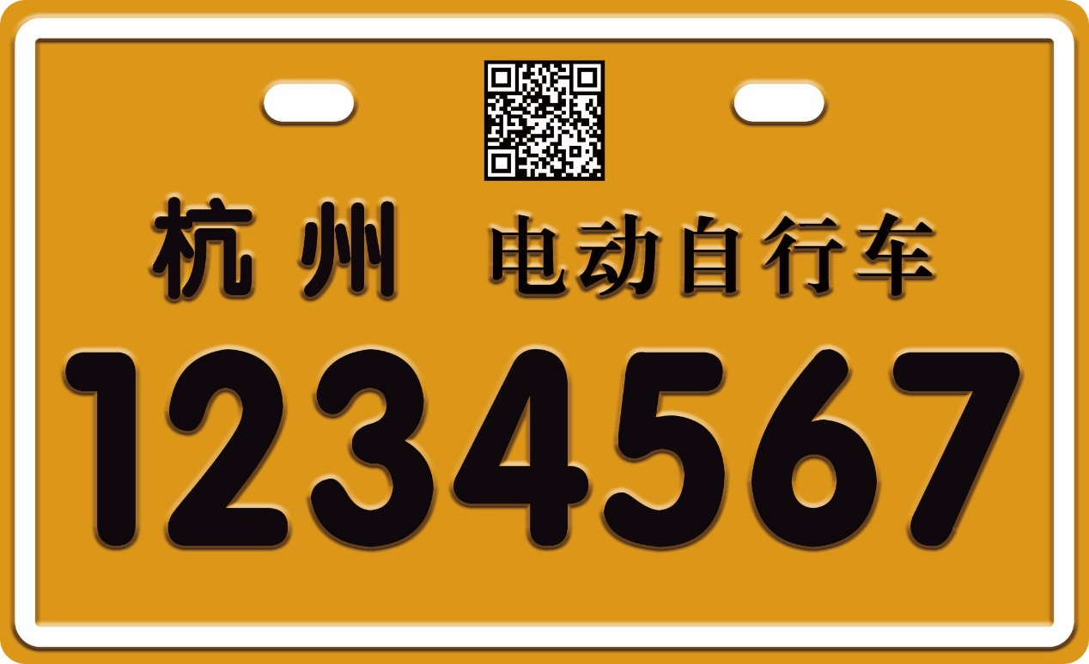

比例1:2
1.整版尺寸为长180mm×宽110mm×厚度1mm；
2.材质:铝镁合金；
3.颜色为黄底(色号:#dd9818)黑字白线框；
4.号牌一块；
5.“电动自行车”字体为方正小标宋简体，字号40，字符间距100，字符属性“平滑”；位置：右缩进2.55cm，距离最上端3.55cm(与“杭州”底部对齐即可)；
6.“杭州”代表支队或者大队管理部门名称，如“杭州”“临安”“建德”；字体为方正粗圆简体，字号50，字符间距350，字符属性“平滑”，位置：左缩进2.55cm，距离最上端3.25cm；
7.数字字体为方正粗圆简体，居中，字号115，字符间距0，垂直缩放110%，字符属性“平滑”。位置：居中，距离最底部1.95cm；
8.白框宽度为0.35cm，圆角半径为4mm±0.1mm，最外框为0.28cm；线框和字体四周应有凸起值不小于0.8mm的加强筋，字符凸起牌面应不小于0.8mm，字符和加强筋边缘应整齐。白线框及外边缘弧度半径为50像素；
9.车牌孔为圆角矩形，长1.5cm高0.63cm，圆角半径为：4mm±0.1mm，车牌孔具体位置：距离左右边线(非白框)各4.35cm，距离最上端1.4cm；
10.二维码为2cm×2cm的正方形，位置：居中，即距离两端各8cm，距离最上端1cm(非强制要求印制二维码，二维码启用时间和编码规则由各市公安局自行确定)。

附件3

残疾人机动轮椅车号牌（式样）
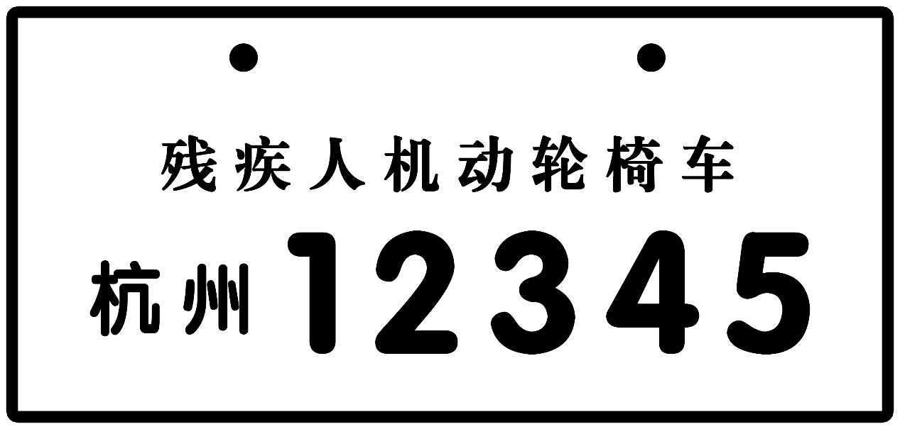

比例1:2
1.整版长300mm×宽143mm；
2.材质:铝镁合金；
3.不加装座位的机动轮椅车号牌颜色为黄底(色号:#dd9818)黑字黑框线，加装座位的机动轮椅车号牌颜色为绿底(色号:#43997c)白字白框线；
4.号牌一式二块、前后各一；
5.“残疾人机动轮椅车”字体为方正小标宋简体，居中，字号55，字符间距300，字符属性“浑厚”；位置:居中，距离最上端4.5cm；
6.“杭州”代表支队或者大队管理部门名称，如“杭州”“临安”“建德”等；字体为方正粗圆简体，字号75，字符间距200，字符属性“平滑”，位置:左缩进3cm，距离最下方端3.2cm；
7.数字字体为方正粗圆简体，字号115，字符间距0，垂直缩放110%，字符属性“平滑”，位置:右缩进3cm，距离最下方端2.5cm；
8.黑框/白框宽度为0.4cm，圆角半径为4mm±0.1mm，最外框为0.2cm；
9.车牌孔为圆形，直径0.95cm；具体位置：距离左右边线(非白框)各7.8cm，距离最上端1.45cm。

